多元作戰體系之自適應性異質網路與智慧安全
電信工程研究所 2022/06/23

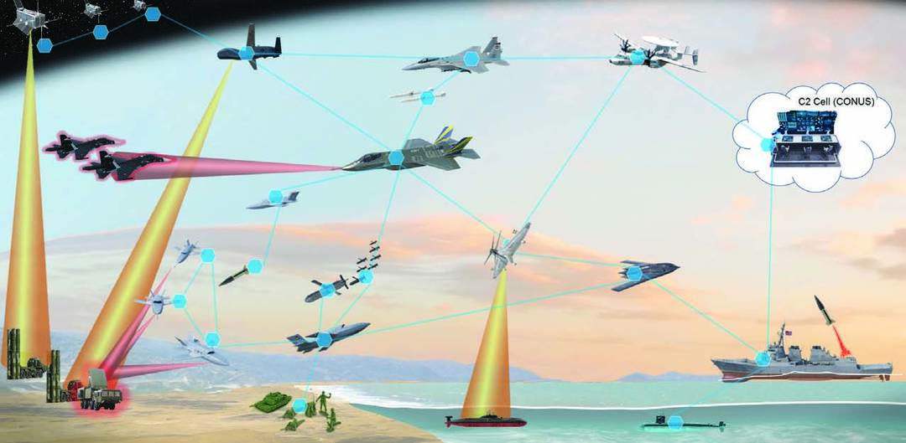

國軍面對現階段的亞太地區軍事對峙，在美國印太戰略以及中共反介入戰略局勢下，台灣扮演太平洋第一島鏈關鍵樞紐。伴隨台海情勢具備作戰縱深淺、反應時間短特性，加上聯合作戰載具數量與日俱增、作戰環境複雜不斷變化、隨之而來的戰爭預防、戰爭準備與作戰策略，國軍皆需要龐雜網路架構與強大演算力，以滿足作戰多樣化與作戰速度要求。基於美國國防先進研究計畫辦公室(DAPRA)所提出提出馬賽克作戰的多元作戰體系概念，方凱田教授在本計畫以「多元作戰體系之自適應性異質網路與智慧安全技術研究」為題進行多年期整合型突破式國防科技研發計畫，包含四個子計劃項目：「多層網路架構之網路編排與網路功能虛擬化服務」、「多元作戰網路中資訊確保技術研發」、「運用人工智慧於多元作戰網路之資料分析與最佳化設計」及「自適應性網路作戰安全防禦與即時響應技術開發」。希冀針對多層自適應異質網路，探討實現網路編排系統與異質網路虛擬化服務，以邊緣運算和虛擬化概念建構決策中心戰網路和系統架構，動態且分散式組成任務導向之作戰單元以覆蓋網路，以改善現有靜態固定式網路的缺點；同時，以資訊確保技術，建置多層網路架構，透過研究網路節點部署及具多維度感知性的快取、運算及通訊聯合資源協調分配方法，實現多元作戰網路下，關鍵資料傳輸的能力，補足現有作戰資源尚未做最佳調整之闕漏；整體計劃輔以人工智慧網路運算架構，根據任務與作戰需求提供能夠自我監測、診斷與組織通訊網路的功能，以彈性靈活響應作戰環境，並據以強化資通訊網路作戰能力，補足傳統人力判斷的不足；此外，基於多元作戰網路下建構可信賴之資訊網路安全檢測技術，運用大數據進行網路安全監測與防護，確保網路空間安全並增加人工智慧自動化分析與偵測能力，提升整體網路空間的態勢感知能力，創造網路作戰優勢。

